Websitebesuchererkennung
  - Mit Websitebesuchererkennung neue Kunden gewinnen

Websitebesuchererkennung und Leadgenerierung

Unternehmen investieren immer stärker in digitale Kanäle und Leadmanagement. Viele Websitebesucher bleiben jedoch anonym, ohne eine Anfrage zu stellen oder sich für einen Download zu registrieren. Deshalb nutzen Unternehmen Websitebesuchererkennungssoftware, um das Potenzial einer Website noch besser ausschöpfen zu können. Die Nutzung einer Software dient dabei, als perfekte Ergänzung innerhalb einer Leadmanagement-Strategie.
In diesem Artikel erfahren Sie alles rund um das Thema Websitebesuchererkennung und erhalten einen Überblick über diverse Softwarevarianten.

Inhalt
Websitebesuchererkennung und Leadgenerierung 1
Was ist Websitebesuchererkennung? 2
Wie funktioniert die Identifizierung von Websitebesuchern? 3
Wofür braucht man eine Websitebesuchererkennungssoftware? 3
Welche Arten von Websitebesuchererkennungssoftware gibt es? 4
Fazit 6
Kontakt 7

Was ist Websitebesuchererkennung?
Die meisten Interessenten gelangen über diverse Kanäle auf eine Website. Wenn man bedenkt, dass von allen Besuchern zum Beispiel nur 5 % eine konkrete Anfrage stellen, indem diese ein Formular ausfüllen oder den Newsletter abonnieren, stellt sich die Frage was mit den übrigen 95 % der Interessenten passiert, denn diese Menge an potenziellen Leads scheint zunächst verloren zu sein. Genau hier greift die Websitebesuchererkennung, denn dabei wird ein erheblicher Teil der Besucher anhand eines entsprechenden B2B-Analysetool identifiziert. Die IP-Adresse wird durch dieses Tool analysiert und kann dem Unternehmen dadurch wichtige Informationen, wie beispielsweise Adressen, besuchte Seiten und Aufenthaltsdauer liefern. Auf diese Weise können aus einfachen Besuchen auf der Website Leads generiert werden.
Es gibt drei Gründe, die für eine Identifizierung der Websitebesucher sprechen:
- Identifizierung von Websitebesuchern
- Steigerung des ROI (Return on Investment) von Online-Marketing-Maßnahmen
- Heiße Leads generieren

Wichtige Daten von Websitebesuchern:
- Firmenname
- Kontaktdaten
- Besuchte Seiten
- Verweildauer
- Angesehene Produkte und Leistungen
- Anzahl der Besuche
- Branche
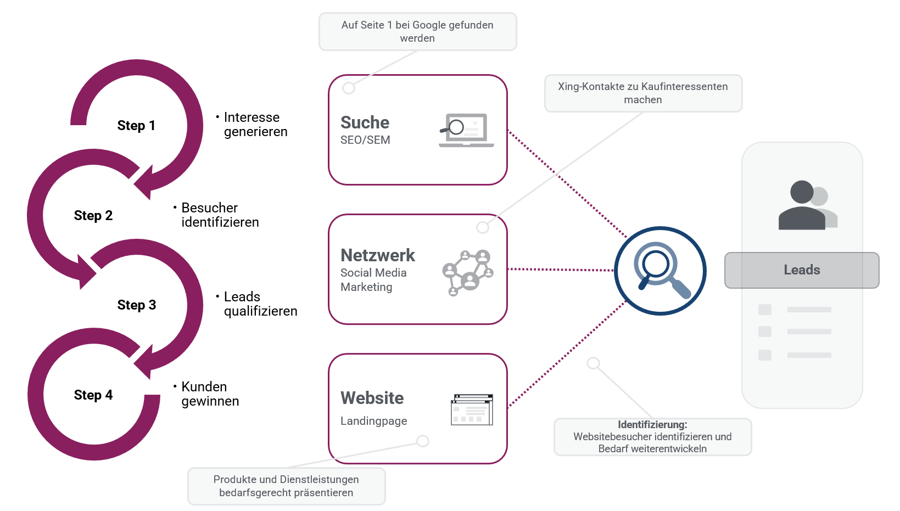

Wie funktioniert die Identifizierung von Websitebesuchern?
Die Trackingsoftware nutzt bei der Websitebesuchererkennung einen Code, der auf der Website des Unternehmens integriert wird. Besonders sollten Unternehmen darauf achten, dass der Code auf jeder einzelnen Seite ausgespielt wird. Gelangt ein Unternehmen mit einer festen IP-Adresse auf die Website, wird diese IP-Adresse mit einer Datenbank abgeglichen. Bei einem positiven Abgleich werden der Firmenname sowie die besuchten Seiten und die Verweildauer auf den einzelnen Seiten ausgegeben.

Wofür braucht man eine Websitebesuchererkennungssoftware?
Die Websitebesuchererkennung liefert dem Vertrieb die notwendigen Intent-Signale, um Besucher der Website in Leads umwandeln zu können. Außerdem können B2B-Marketer die Software im Lead Nurturing einsetzen und so Besucher gezielt mit personalisierten Inhalten ansprechen. Vor allem kann die Websitebesuchererkennung für verschiedene Maßnahmen in der Lead-Konvertierung verwendet werden.

Welche Arten von Websitebesuchererkennungssoftware gibt es?
Die Auswahl der richtigen Software ist essenziell für Unternehmen. Daher sollte der Funktionsumfang und die Bedienung der Software in den Entscheidungsprozess miteinbezogen werden. Unternehmen sollten alle Systeme ausführlich miteinander vergleichen und die eigenen Bedürfnisse genau erfassen, um eine geeignete Software auswählen zu können. Auf dem Markt gibt es zahlreiche Website-Identifizierungssysteme. Zu den namhaften Herstellern gehören Hubspot Sales Hub und Salesforce Sales Cloud, aber auch viele weitere Anbieter können infrage kommen.
Leadboxer
LeadBoxer verfolgt das gesamte Online-Verhalten der Nutzer. Diese Software kann dabei Kontaktinformationen und Besucherdetails, wie zum Beispiel die Branche und das Fachgebiet des Interessenten, einpflegen. Basierend auf den Kriterien, die das Unternehmen festgelegt hat, kann LeadBoxer einen Leadscore für jeden potenziellen Kunden berechnen. Je höher der Leadscore, desto vielversprechender ist der Interessent für ein Unternehmen.
Hubspot Sales Hub
Hubspot Sales Hub ist in erster Linie ein Tool zur Verwaltung einer Vertriebspipeline mit einigen eingebauten Tools zur Besucheridentifizierung und Lead-Qualifizierung. Hubspot zeigt in Echtzeit, welche Unternehmen eine Website besuchen und ordnet die Besucher dem jeweiligen Unternehmen zu. Außerdem wird einem Unternehmen angezeigt, welche Seiten besucht wurden und wie viele Seitenaufrufe getätigt wurden. Zusätzlich zu diesen Datensätzen sammelt Hubspot Informationen wie beispielsweise über die Unternehmensgröße und den Standort.
Salesforce Sales Cloud
Salesforce Sales Cloud ist ein Pipeline-Management-System mit ein paar zusätzlichen Funktionen zur Identifizierung von Websitebesuchern. Insbesondere wird hervorgehoben, aus welcher Marketingkampagne ein Lead stammt und welche Auswirkungen diese Kampagne auf die Pipeline hat. Auf diese Weise können Unternehmen fundierte Entscheidungen darüber treffen, wo das Marketingbudget investiert werden soll. Es gibt auch einige Funktionen wie das Leadscoring, bei dem der Vertrieb nur die engagiertesten Interessenten nachfassen kann. Mit Salesforce Sales Cloud können Leads an den richtigen Vertreter deutlich einfacher weitergeleitet werden und zugewiesen werden. Salesforce kombiniert die sozialen Inhalte eines Kunden, die Geschäfte, an denen dieser beteiligt ist, und das, was dieser über ein Produkt oder einen Service denkt, in einem einzigen Feed.
BounceX
BounceX ist in der Lage personalisierte Erlebnisse zu erstellen, die auf die Kunden und Interessenten unterschiedlich angepasst werden. Wenn dieser Vorgang nicht wirkt, kann die Software E-Mail-Marketing-Journeys erstellen und dabei die Interessenten pflegen, bis diese bereit sind, zu konvertieren. BounceX unterscheidet sich von den anderen bisher vorgestellten Tools dahingehend, dass es in erster Linie Besucher identifiziert, um diese in Kunden zu verwandeln.
Zoho CRM
Zoho CRM fällt in eine ähnliche Kategorie wie Salesforce und Hubspot und ist in der Lage, die Vertriebspipeline von der Lead-Qualifizierung bis zum endgültigen Verkauf zu verwalten. Eine interessante Funktion von Zoho ist Zia, ein KI-gesteuerter Vertriebsassistent, der in der Lage ist, schnell und visuell Tabellen und Diagramme zur Veranschaulichung von Besucherdaten anzuzeigen und beispielsweise Leads, die in einem Monat erstellt wurden, dem Ursprung zuzuordnen.
VisitorTrack
VisitorTrack sammelt Informationen von zuvor anonymen Besuchern. Anschließend wird ein Bericht erstellt, der einen Überblick über das Besucherverhalten zeigt. VisitorTrack umfasst keine Features wie Leadscoring. Allerdings bietet Visitor Track eine proprietäre "Trigger-Technologie" an, die eine E-Mail an das Unternehmen sendet, wenn optimale Interessenten gefunden worden sind.
Visitor Queue
Visitor Queue weist eine sehr benutzerfreundliche Oberfläche auf, während es gleichzeitig die Kontaktinformationen von Unternehmen, Informationen über Websitebesuche und die Social-Media-Konten der Besucher verfolgt.
Leadberry
Leadberry ist ein Google Analytics-Technologiepartner, was seine Fähigkeit unterstützt, Unternehmensinformationen und Website-Verhalten zu sammeln. Diese Software verfügt über ein robustes Filtersystem, das nur die relevantesten Websitebesucher einem Unternehmen vorstellt.
Leady
Leady kann nicht nur eine Liste von Interessenten entwickeln, um Ihre Vertriebspipeline zu füllen, sondern auch Marketingprozesse automatisieren, Google Adwords anreichern und hoch relevante Content-Kampagnen für die idealen Käufer erstellen.

Fazit
Die Website ist heute im B2B-Bereich eine unverzichtbare Schnittstelle zum Kunden. Die dauerhafte Analyse des Traffics auf der eigenen Website ist dabei ein geeignetes Instrument, mehr über das Nutzungsverhalten des Websitesbesuchers zu erfahren und die Seite entsprechend kontinuierlich optimieren zu können. Darüber hinaus bietet eine Website eine hervorragende Möglichkeit zur Leadgenerierung und gilt damit außerdem als ein nicht zu vernachlässigendes Werkzeug zur Neukundengewinnung.

Kontakt

Haben wir Ihr Interesse geweckt?
Seit 2002 unterstützen wir unsere Kunden bei der Einführung und Anpassung von Salesforce auf individuelle Unternehmensbedürfnisse. Mit dieser Erfahrung können wir sicher auch Ihnen ein zuverlässiger Partner sein. Ob Konzern, Mittelstand oder KMU – wir kennen die Herausforderungen in vielen Branchen und entwickeln auch für Sie die optimale Lösung.

Nehmen Sie mit uns Kontakt auf:
Comselect Gesellschaft für Relationship Management mbH
Bernd Bittner, Sales Director CRM Services
Telefon: 0621 / 76133 500
Email: info@comselect.de
Web: https://comselect.de

Wir über uns.
comselect ist ein inhabergeführtes Unternehmen mit Hauptsitz in Mannheim und Niederlassung in Augsburg. Unsere Experten aus den Bereichen CRM Consulting, künstliche Intelligenz, digitales Marketing und Prozesse haben sich auf die Umsetzung komplexer Projekte, von der strategischen CRM Beratung, über die Konzeption bis zur Umsetzung, spezialisiert. Seit 2002 sind wir der führende Partner für den deutschen Mittelstand. Unser Branchenschwerpunkt ist die herstellende Industrie. Unsere Berater treffen Sie in Hamburg, Berlin, Düsseldorf, Frankfurt, München, Stuttgart.

©2002-2021 comselect GmbH | Alle Rechte vorbehalten

